TAYS
TAYS External Keys name space registry
Dato og version: 2010-04-29

Ansvarlig Systemarkitekt: Jacob Lorensen

Indhold

1. Indhold 1
2. Formål og omfang 1
3. Baggrund 1
4. Service definition 3
4.1. Mobil bredbånd service model 4

Formål og omfang
Dette dokument indeholder en oversigt over de External Keys, som benyttes i TAYS (TjenesteAktivering, YouSee) systemet. External Keys i SMP sammenbinder entiteter i OSS laget med entiteter i BSS laget. Dokumentet her indeholder udelukkende name space/keys i forhold til integration med YouSee's IT systemer

Baggrund
OSS laget (TAYS) vil vedligeholde entiteter for mere end eet overliggende BSS system—YouSee's BSS systemer og på sigt Dansk KabelTV's BSS systemer. Det forudses at der vil kunne komme flere systemer til over tid.

Derfor deles TAYS's ”External Key” name space i BSS adapter laget op så hvert overliggende system får sin separate del af External Key name space.

På sigt skal genereringen af external keys overvejes at ske i BSS adapteren, og de til formålet genererede external keys kan returneres til BSS laget ved oprettelse af abennementer. Derved afkobles de to systemer yderligere. Koblingen igennem modem-id er udelukkende midlertidig.

Der er ingen grund til at lave yderligere bindinger lavere end niveau 2 (Service Plan nivaeuet). Når den specifikke instans af en af flere af den pågældende service en kunde har er valgt, bør resten være unikt bestemt: udstyr, sim-kort, etc. og af ingen eller højst perifer interesse fra BSS niveauet.

Service definition
Følgende er service plan definitionerne i ”YouSee Data Migration Requirements”.

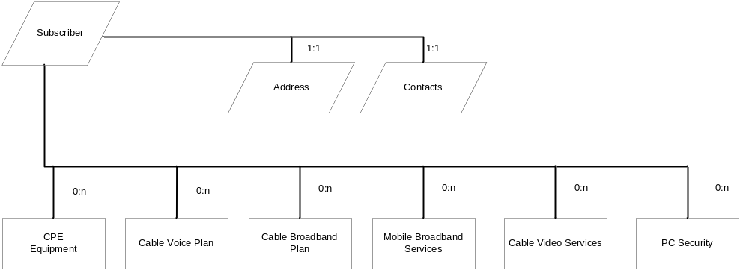

- Alle YouSee nøgler/IDer har prefix: ”YouSee:”
- Undtagelse (se nedenfor) er Subscriber parameter ”acct”.

Entitet | External Key format | Comment
Subscriber | YouSee:user_<9-cifret-kundenummer>  Parameter: acct  Format: 9-cifret-kundenummer  Det 9-cifrede kundenummer er det samme kundenummer, som altid har været brugt i Stalone: kolonnen ”KONTONUMMER” i KTV_WEBSPDEBKART. | Det 9-cifrede kundenummer som bruges i Stalone vil blive genbrugt som ”forbrugeren” når bredbånd migreres til Triple. (Møde marts 2010 ml. YTB og YI)
CPE Equipment | YouSee:cpe_<modemid>
Cable Voice Plan | YouSee:voice_<modemid> | VIGTIG for at kunne vælge provisionering af det korrekte voice abonnement/udstyr
Cable Broadband Plan | YouSee:cbb_<modemid> | VIGTIG for at kunne vælge provisionering af det korrekte bredbånds-abonnement/udstyr
Mobile Broadband Services | YouSee:mbb_<modemid>
PC Security | YouSee:pcsec_<modemid>

Mobil bredbånd service model
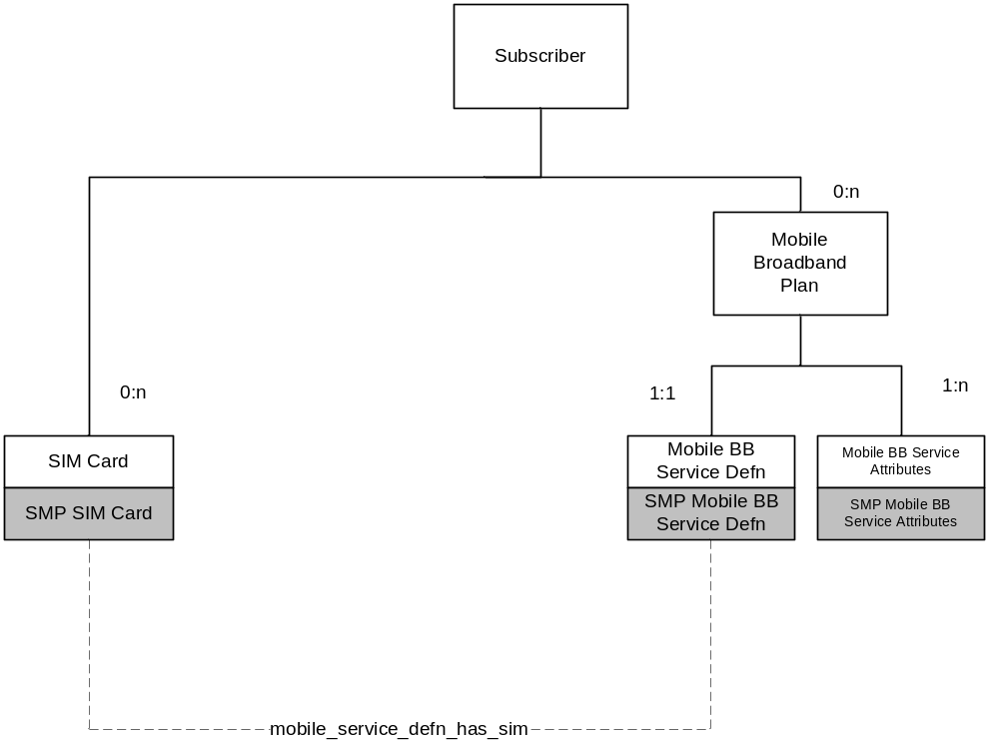

Entitet | ID | Comment
Mobile BB Service Defn | Parameter name: mobilebb_service_id  Format:  YouSee:<integer> | Der er ingen umiddelbar korrespondance nødvendig mellem denne entitet og BSS.
Mobile BB Service Attributes | Parameter name: mobilebb_service_attribs_id  Format: YouSee:<integer> | Der er ingen umiddelbar korrespondance nødvendig mellem denne entitet og BSS.
Sim Card | Parameter name: simcard_service_id  Format: YouSee:<integer> | Der er ingen umiddelbar korrespondance nødvendig mellem denne entitet og BSS.

